# Docentenhandleiding - Golden ratio

### Les 1: Oriëntatie

Generiek.

### Les 2: Theorievorming

Op internet is ontzettend veel te vinden over de *Golden ratio*. Een aantal bronnen hierover zijn:

* Artikel over de gulden snede op kennislink:

<http://www.kennislink.nl/publicaties/het-geheim-van-de-gulden-snede>

* Engelstalige website over schoonheid, de gulden snede en onderzoek hiernaar:

<http://www.beautyanalysis.com/index2_mba.htm>

* Als in Google wordt gezocht naar ‘gulden snede berekening gezicht’, kunnen leerlingen meerdere websites vinden met de benodigde berekeningen. Op de volgende site staat duidelijk wat moet worden gemeten:

<http://thebeautycreatures.blogspot.nl/2013/09/het-perfecte-gezicht.html>

Voor de berekeningen:

<http://facethis.blogspot.nl/2012/01/perfect-face-golden-ratio-beauty.html>

De onderzoeksvraag zou kunnen zijn:

* Voldoen aantrekkelijke mensen aan de verhoudingen van de *Golden ratio*?

### Les 3: Ontwerpplan

De leerlingen gaan onderzoek doen naar verschillende verhoudingen van meerdere gezichten. Hiervoor hebben ze duidelijke foto’s nodig. Iemand moet duidelijk recht de camera inkijken en het hele gezicht moet zichtbaar zijn. Voorbeelden hiervan zijn:

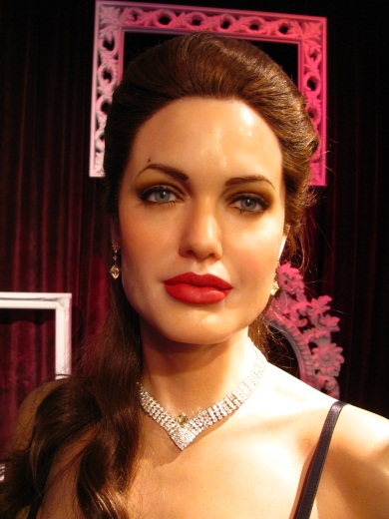  

* Angelina Jolie:

<http://farm6.staticflickr.com/5181/5685595299_99f90ffe75_o.jpg>

* Zac Efron:

<http://upload.wikimedia.org/wikipedia/commons/3/3e/Zac_Efron_9,_2012.jpg>

* Cameron Diaz:

<http://upload.wikimedia.org/wikipedia/commons/thumb/0/00/Cameron_Diaz_Shankbone_2010_NYC.jpg/792px-Cameron_Diaz_Shankbone_2010_NYC.jpg>

### Les 4: Experiment

Tijdens het experiment voeren leerlingen de metingen uit die nodig zijn om te kunnen vergelijken met de *Golden ratio*. De volgende afstanden moeten worden gemeten (van <http://thebeautycreatures.blogspot.nl/2013/09/het-perfecte-gezicht.html>):

a = top van je hoofd tot kin

b = top van je hoofd tot pupil

c = pupil tot neustip

d = pupil tot lippen (midden)

e = breedte neus

f = ruimte tussen buitenste ooghoeken

g = breedte hoofd

h = haarlijn (midden) tot pupil

i = neustip tot kin (onderkant)

j = lippen (midden) tot kin (onderkant)

k = breedte lippen

I = neustip tot lippen (midden)

### Les 5: Verwerken

De leerlingen moeten de metingen overzichtelijk verwerken, bijv. in tabellen. Vervolgens berekenen ze een aantal verhoudingen (<http://facethis.blogspot.nl/2012/01/perfect-face-golden-ratio-beauty.html>):

* a/g
* b/d
* i/j
* i/c
* e/l
* f/h
* k/e

### Les 6: Rapportage

Generiek.

### Les 7: Presenteren

Generiek.

### Bronvermelding afbeeldingen

Bloem: <https://c1.staticflickr.com/3/2426/3837335671_4e97b80914_z.jpg?zz=1>

Gezicht: [http://fc02.deviantart.net/fs70/f/2011/127/c/8/yulia_gorbachenko_beauty_by_olgagogole va-d3fs3mb.jpg](http://fc02.deviantart.net/fs70/f/2011/127/c/8/yulia_gorbachenko_beauty_by_olgagogole%20va-d3fs3mb.jpg)